**2025年中考物理高频易错考前预测题--质量和密度**

学校:___________姓名：___________班级：___________考号：___________

**一、单选题**

1．四个完全相同的容器，分别盛有相同质量的水银、水、酒精、汽油，如下图所示，其中盛水银的是（密度从大到小依次为水银、水、酒精、汽油）（　　）

A．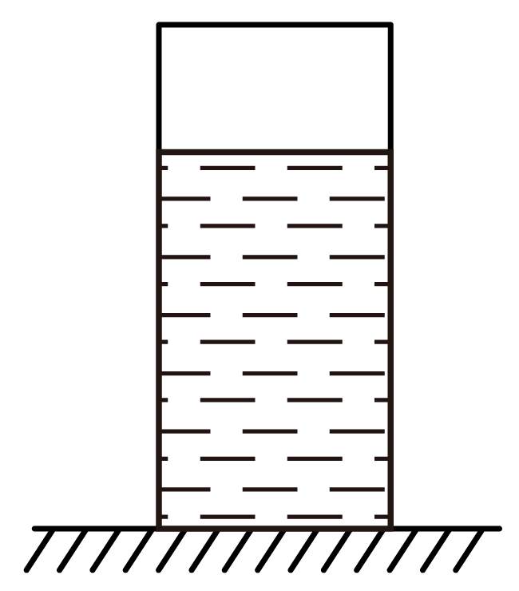 B．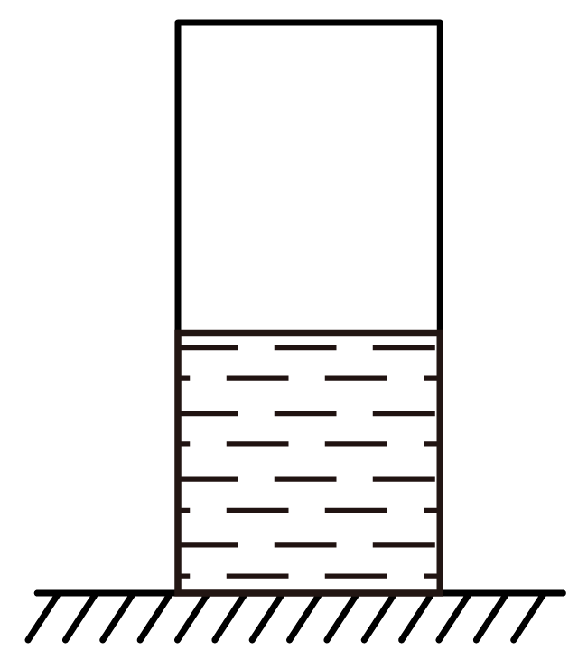 C．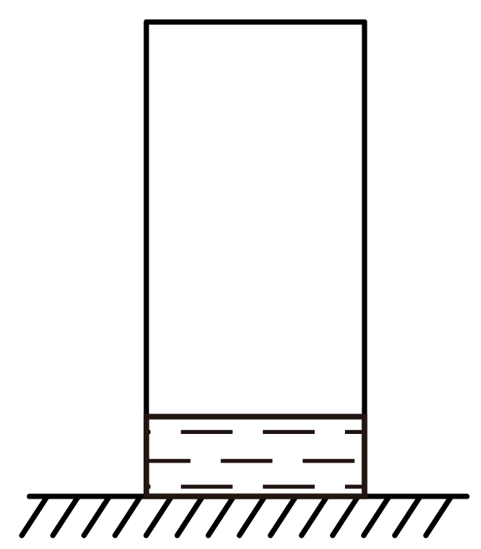 D．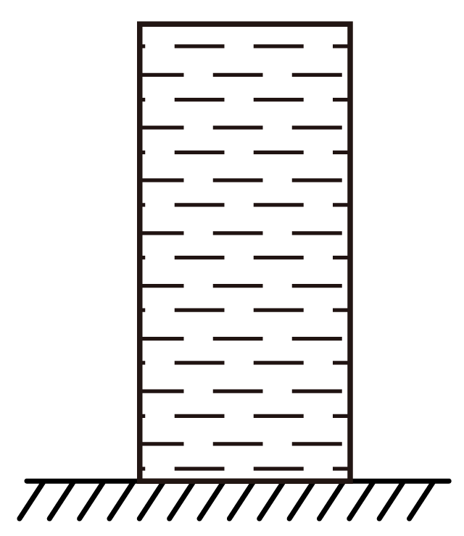

2．如图是探究甲、乙两种物质质量跟体积关系的图象．以下分析正确的是

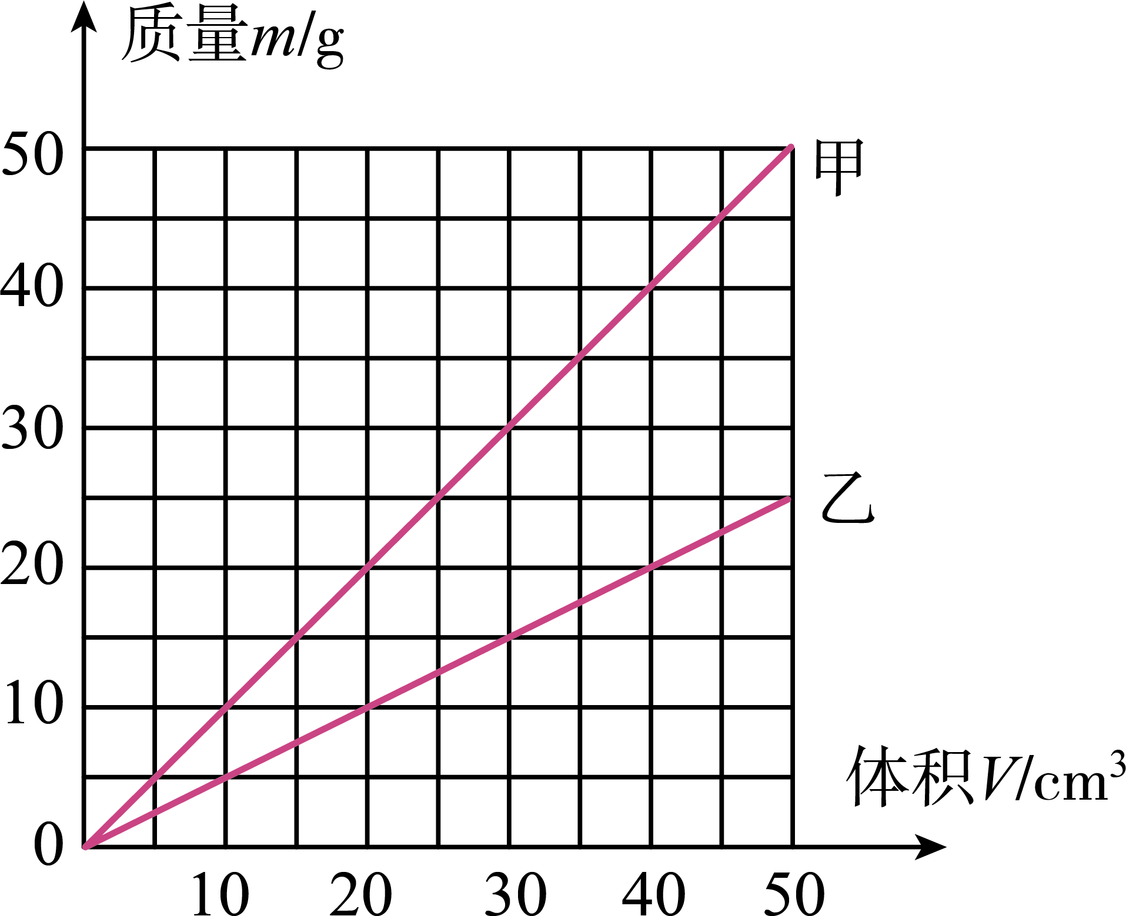

A．甲物质和乙物质的密度都与它们的质量、体积有关   @@@67ce3aa6b103457489f3fd305be06fddB．甲物质的密度比乙物质小

C．若V甲=V乙 ， 则m甲：m乙=2：1 @@@d60277d93f54491781ac57bf5b0d51f5 D．不同物质的质量跟体积的比值是相同的

3．下列估测最接近实际值的是

A．一支普通牙刷的长度约为18cm

B．适合人们洗澡的水温约为70℃

C．初中体育考试所用实心球的质量约为60g

D．健康的中学生脉搏跳动一次的时间约为5s

4．如图所示，甲、乙两种实心球的体积相等，（深色球为甲球）此时天平平衡，则ρ甲：ρ乙为

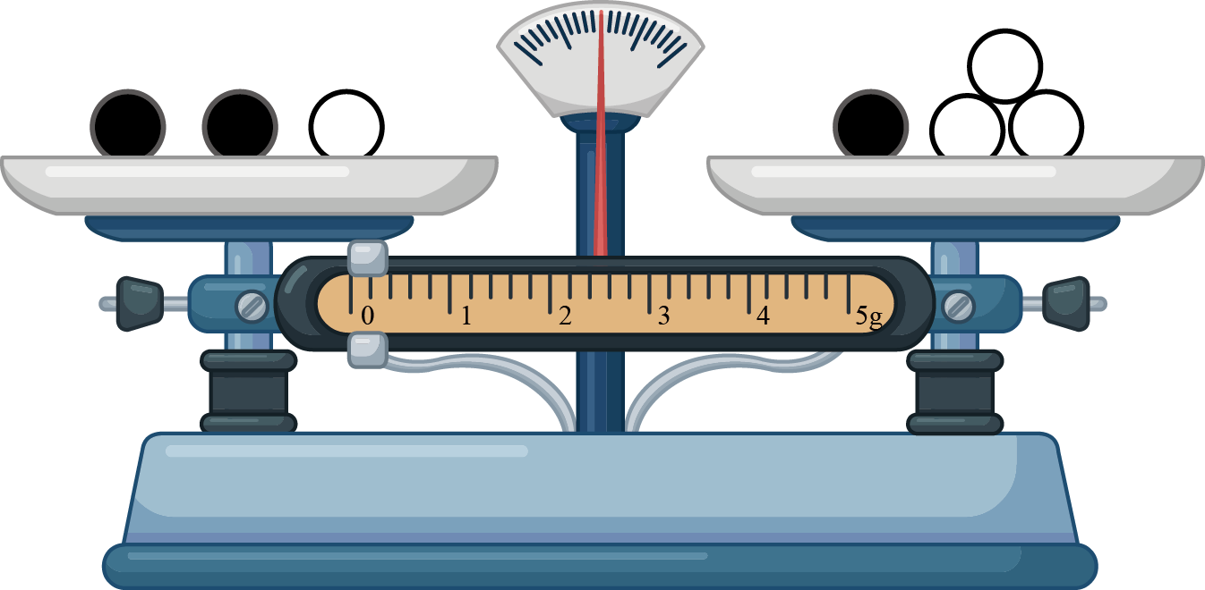

A．3：4 B．4：3 C．2：1 D．1：2

5．一个空瓶恰好能装下1kg的水，那它肯定也能够装下1kg的

A．食用油 B．酱油 C．白酒 D．汽油

6．把一块大石头雕刻成石像后，不变的物理量是（　　）

A．质量 B．体积 C．密度 D．重力

7．李华同学在实验室测量盐水的密度。调节天平横梁平衡后开始测量，先用天平测出烧杯和杯内盐水的总质量为90g，然后将一部分盐水倒入量筒，如甲图所示，接着用天平测量烧杯和剩余盐水的总质量，天平平衡时的情景如乙图所示。根据实验数据，下列说法不正确的是（　　）

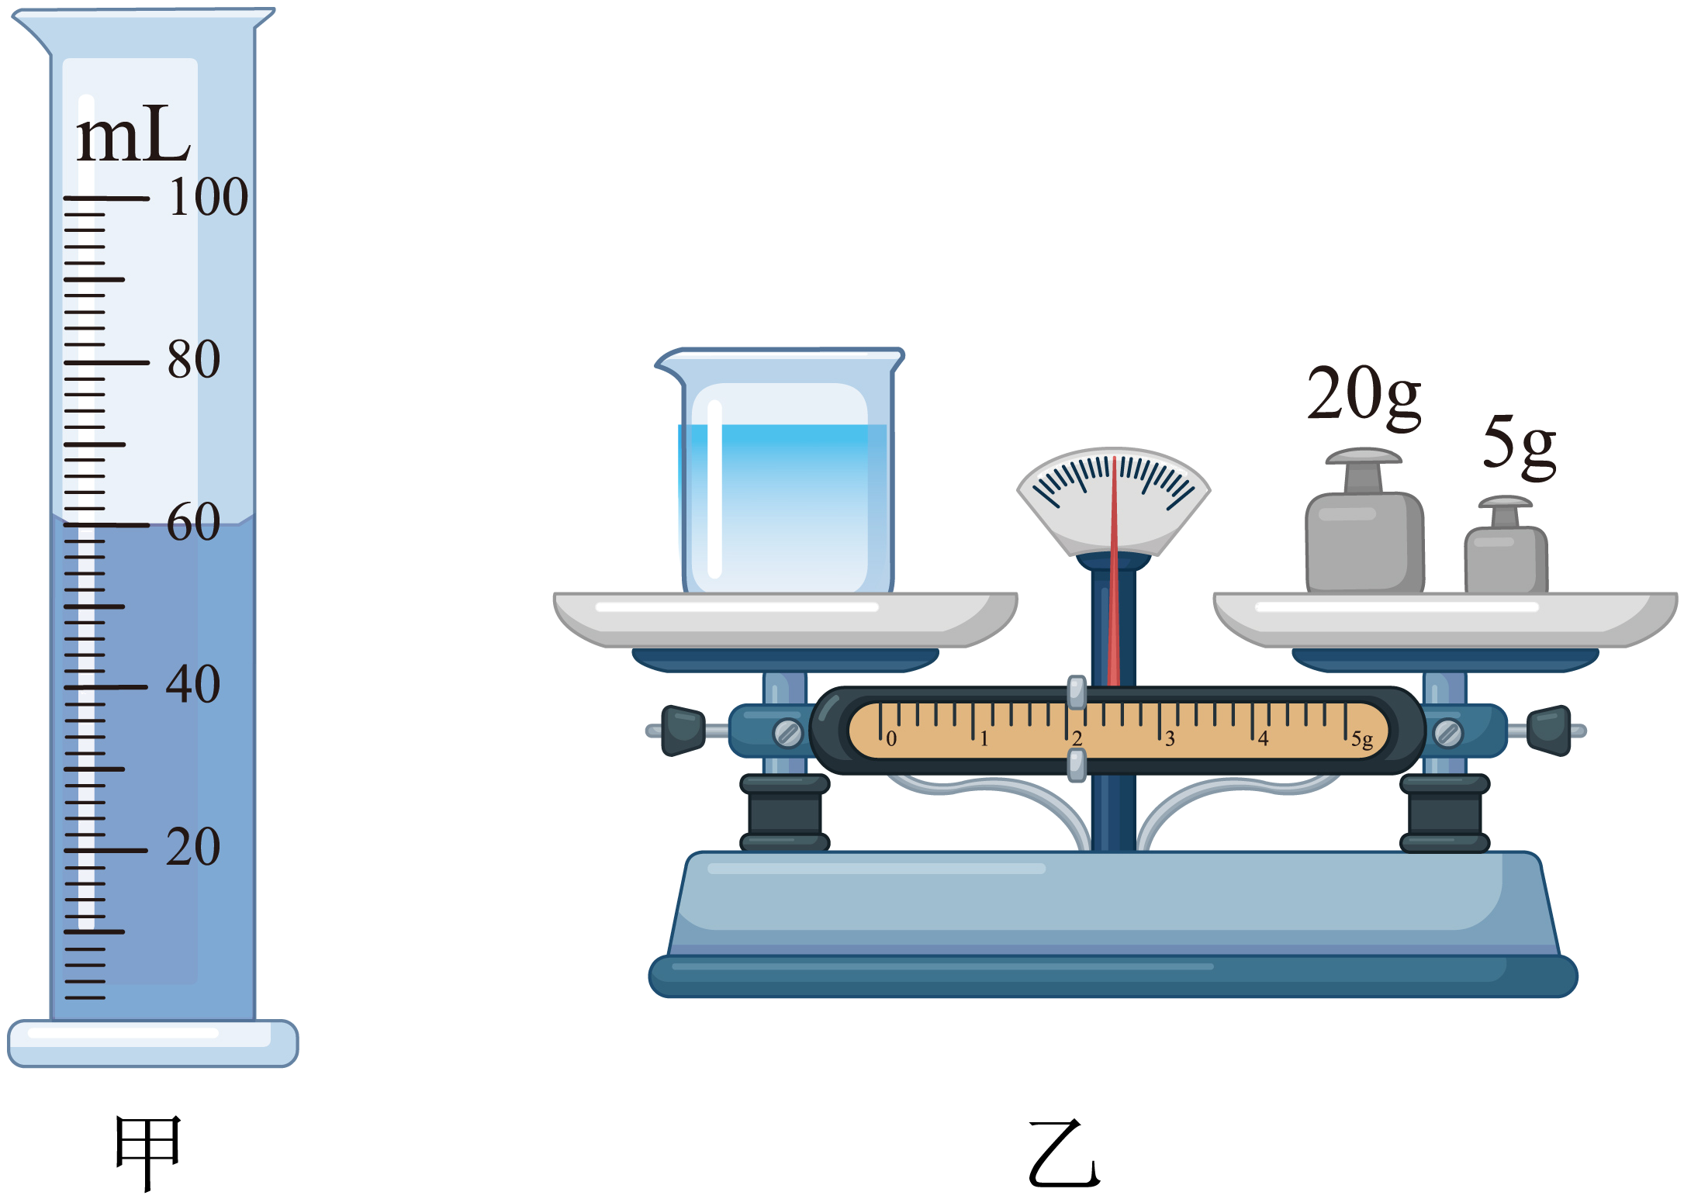

A．量筒内盐水的体积为60cm3

B．烧杯及烧杯内剩余盐水的质量为25g

C．量筒内盐水的质量为63g

D．盐水的密度为1.05×103kg/m3

8．把重为5N，体积为0.6dm3的物体没入水中，若不计水的阻力，当物体静止时，下列说法正确的是（　　）

A．物体悬浮，浮力为6N

B．物体漂浮，浮力为5N

C．物体下沉，浮力为6N

D．物体上浮，浮力为6N

9．“玫瑰金（rosegold）”是一种黄金和铜的合金。小庆想买一件如图所示的玫瑰金工艺品送给他的朋友，商店的售货员告诉他，这件合金工艺品是由金和铜两种金属混合而成的，其含金量为80%（金的质量占金和铜总质量的百分比）。小庆对商店售货员的话表示怀疑，于是进行验证，他测出这件工艺品的质量为9g，体积为（为方便计算，假设，不考虑体积的变化）。则下列说法正确的是（    ）

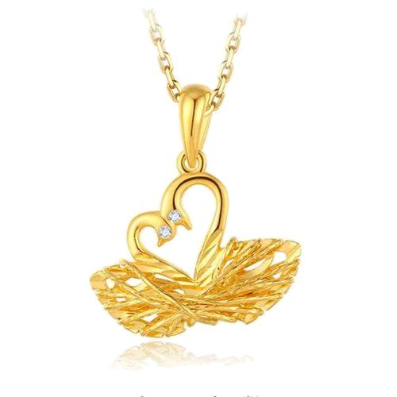

A．按商店售货员的说法，这件工艺品的体积为

B．根据小庆的实验数据，这件工艺品的密度为

C．按商店售货员的说法，这件工艺品的密度为

D．按商店售货员的说法，这件工艺品的密度为

10．建设桥梁的过程中，要向水中沉放大量的施工构件。如图甲所示，假设一正方体构件从江面被匀速吊入江水中，在沉入过程中，其下表面到水面的距离 *h* 逐渐增大，构件所受浮力 *F1*、钢绳拉力 *F2*随*h* 的变化如图乙所示（ρ水＝1 × 103kg/m3）。下列判断正确的是（　　）

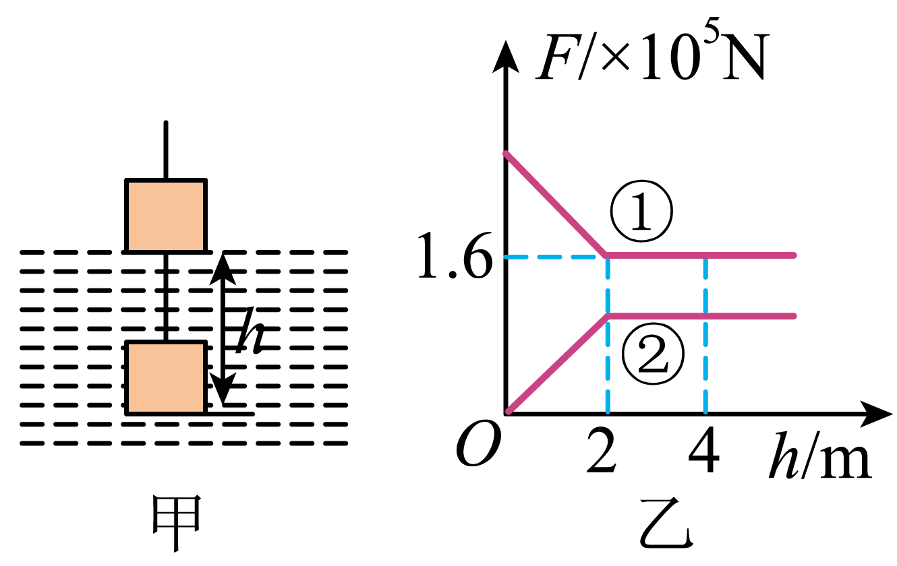

A．构件的边长为 4m B．构件的密度为 3×103kg/m3

C．构件所受的最大浮力为 1.6×105N D．构件所受的重力为 2×105N

**二、多选题**

11．下列各项是某个中学生对相关数据的估计，其中与实际相符的是（　　）

A．用手托起两个鸡蛋的力大约是1N B．人感觉舒适的环境温度约为25℃

C．正常眨一次眼所用的时间约为1s D．一瓶矿泉水的质量大约为0.5kg

12．下列估测值最接近实际的是（　　）

A．一张课桌的高度约为2m

B．初中物理课本的长度约为0.26m

C．一名初中学生的质量约为600kg

D．一个鸡蛋的质量约为60g

13．密度知识与生活联系非常紧密，下列关于密度的一些说法中正确的是（        ）

A．1kg冰与1kg水的密度相等

B．乒乓球不慎被挤瘪但无破损，球内气体密度变大

C．为减轻质量，比赛用自行车采用强度高、密度小的材料制造

D．节日放飞的气球可以飘在空中，是因为气球内部气体的密度比空气大

14．一杯水，宇航员将它带到太空，水结成冰，对水而言说法不正确的是

A．水的位置改变了，质量与重力要发生改变

B．水的状态改变了，质量与重力要发生改变

C．水的温度改变了，质量与重力要发生改变

D．以上说法都不正确

15．下列说法正确的是（　　）

A．密度与质量成正比，与体积成反比

B．物质的密度与物质的种类有关

C．做匀速直线运动的物体，物体运动的路程随时间的增加而增加

D．做匀速直线运动的物体，物体运动的速度随时间的增加而减小

16．下列说法正确的是（　　）

A．用超声波能粉碎人体内的“小石头”，说明声波具有能量

B．科考队员把岩石标本从南极带回北京，标本的质量不变

C．拍电影时倒塌的房屋要用密度大的泡沫来制作

D．新疆坎儿井利用地下水管引水，减少水在输送过程中的蒸发

17．使用下列测量工具时，所读出的测量值正确的是（　　）

A．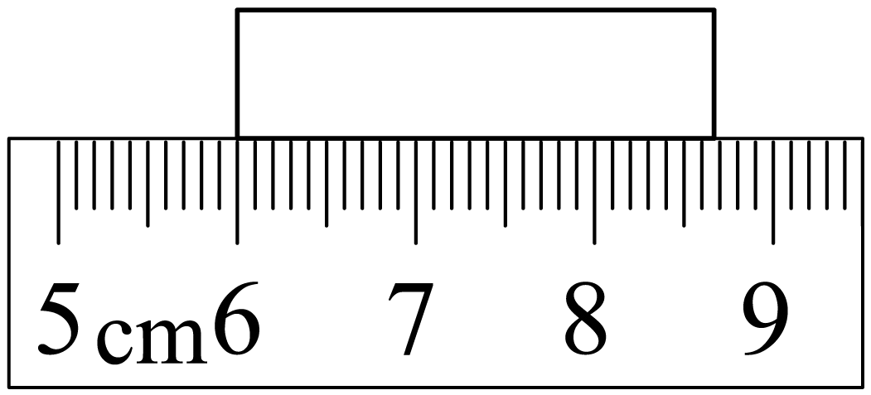物体的长度为8.69cm B．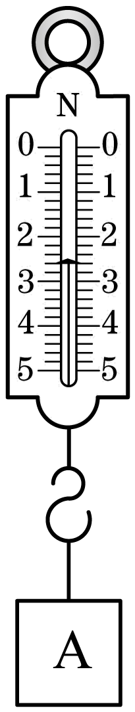  A受到的重力是2.6N

C．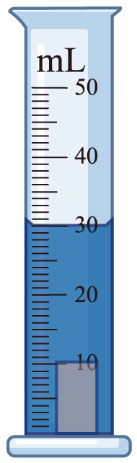金属块的体积是30cm3 D．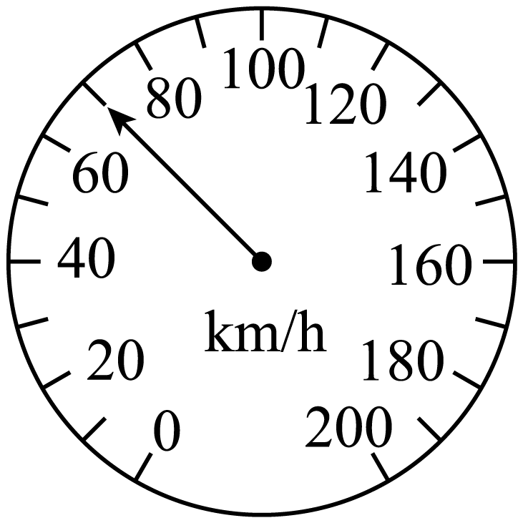汽车的速度是70km/h

18．篆刻是中国传统技艺的重要组成部分。如图所示，用篆刻刀在质地均匀的印章上刻字的过程中，下列说法正确的是（    ）

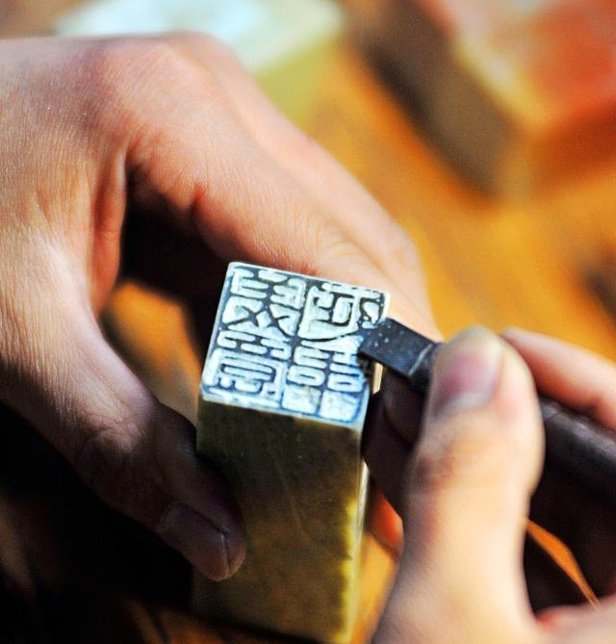

A．篆刻完成前后，印章的质量变小

B．篆刻完成前后，印章的密度不变

C．篆刻刀刀刃做的锋利，是为了增大压力

D．篆刻刀刀柄表面粗糙，是为了增大摩擦

19．弹簧测力计下端挂有一长方体物体静止不动，物体下方有一可调节升降的平台，平台上方放置一圆柱形容器，内装有一定量得水，水面距物体有一定的高度，图甲所示，调节升降平台匀速上升使其物体逐渐进入水中，图乙是弹簧测力计示数*F*随升降平台上升高度*h*变化关系图像，（*g*取10N/kg）下列说法正确的是（    ）

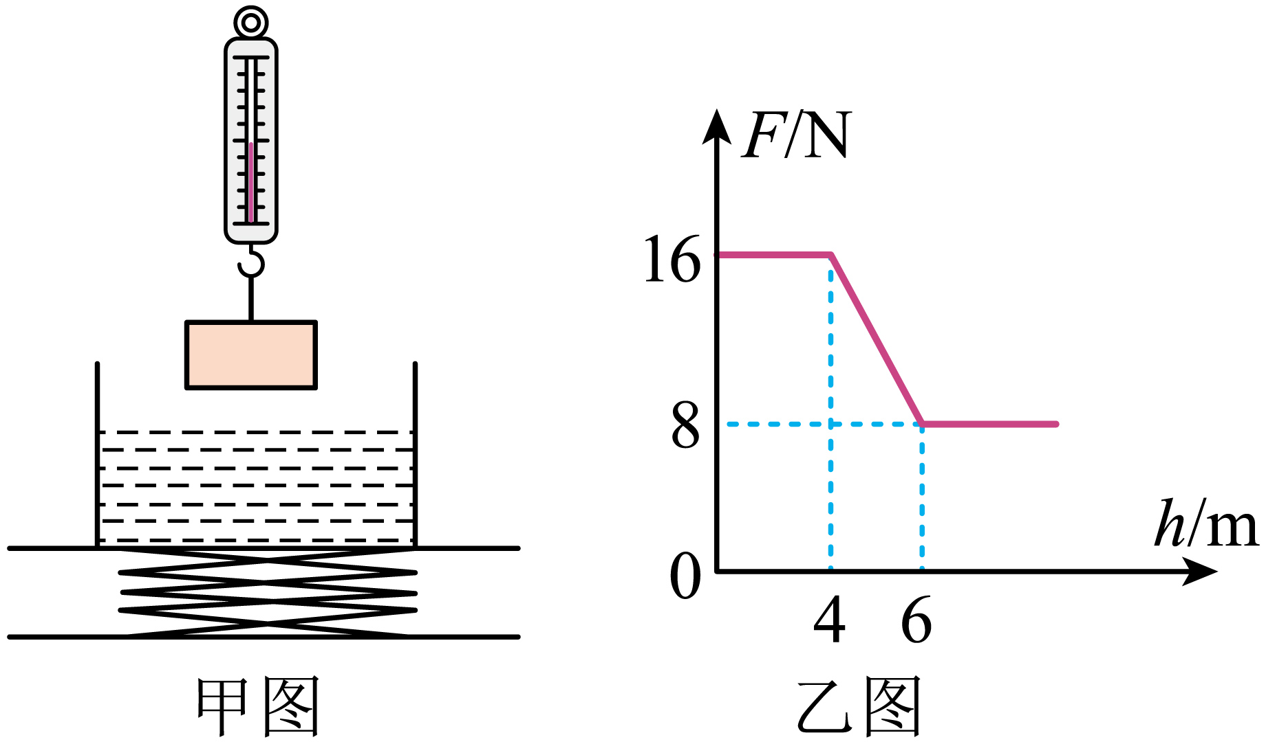

A．物体的体积为800cm3

B．物体受到的最大浮力为8N

C．物体上表面刚浸没在水中时下表面受到的压力为16N

D．物体的密度为2×103 kg/m3

**三、填空题**

20．小亮将一瓶质量约为500 的塑料瓶装矿泉水放入冰箱冷冻室，第二天拿出来时发现瓶中的水全部结冰，瓶内的水结冰后质量 （选填“变大”“变小”或“不变”）。

21．如图所示，生活中人们会在做好的水泥面上切出一条条缝隙，这是防止当气温升高时，水泥面的体积会随着温度变化而变化，从而出现裂痕。当气温升高时，水泥面密度 （选填“变大”“变小”或“不变”）。

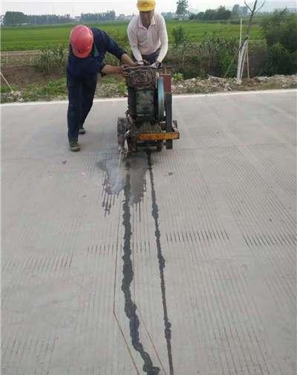

22．用天平测量一石块的质量，天平平衡时所用砝码及游码如图所示，则石块的质量为 g， 若将石块切成两半， 则石块密度将 （选填“变大”、“变小”或“不变”）。

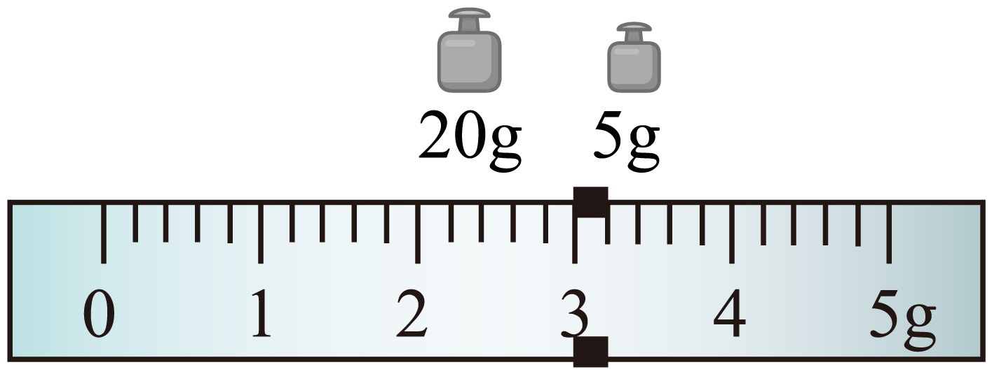

23．一根圆柱形木棒，密度为kg/m3，质量为1.5千克．锯掉 后，剩余木棒的质量为 千克，体积为 m3，为密度为 kg/m3.

24．一根质量分布均匀的铅笔芯，用去三分之一后，其质量 ，密度 ．（以上两空均填“增大”、“不变”或“减小”）；氧气瓶里的氧气原来的密度是ρ，用去四分之三后，剩余氧气的密度为 ρ．

25．某金属块的质量为17.8kg，它的体积为2dm3，通过计算该金属的密度应该为 kg/m3，若将它切去二分之一，余下部分金属的密度为 g/cm3；一个钢瓶内装有密度为6kg/m3的氧气，某次电焊中用去了其质量的，则钢瓶内剩余氧气的密度为 kg/m3。

26．铝的密度是2.7×103kg/m3，其含义是 ，合 g/cm3，现用铝制做了两个实心球体，若这两个实心球体的体积之比是3︰4，则密度之比是 ，质量之比是 。

27．在测量金属块密度的实验中，用调节好的天平测金属块的质量，若天平平衡时右盘砝码的质量、游码在标尺上的位置如图所示，则金属块的质量为 *g*。若用 （选填“天平”或“量筒”）测出金属块的体积为20mL，则金属块的密度是 。

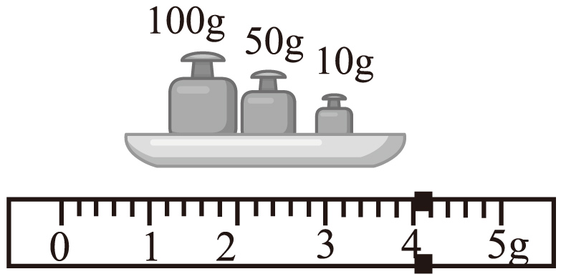

28．市场上出售的一种“金龙鱼”牌食用调和油，瓶上标有“6L”字样，已知该瓶内调和油的密度为0.9×103kg/m3，则该瓶油的质量是 kg,如果此瓶油用去一半,瓶中剩余油的密度为 kg/m3，如果用此瓶装满水，则总质量比装满油时多 kg．

29．如图所示，均匀实心柱体甲和柱形容器乙置于水平桌面上。容器乙高为0.2m，重为0.4N，内盛有深度为0.15m的液体；已知*S甲*=3×10﹣3m2，*S乙*=4×10﹣3m2。现沿竖直方向在甲中切去底面积为*S*的部分，并将切去部分置于容器乙的液体中，切去部分会自然沉底，并静止在容器底部。截取甲的部分放入乙中静止后，容器乙对桌面的压强随截取面积*S*的变化关系如图丙所示。容器乙的壁厚忽略不计，*g*取10N/kg，则甲的密度为 kg/m3，若将甲全部放入乙容器中时，求容器乙对桌面的压强*p1*为 Pa。

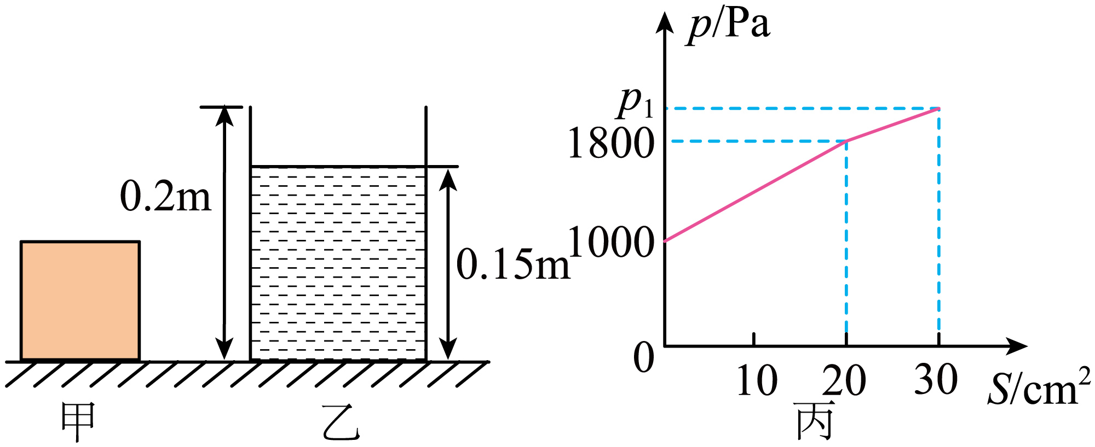

**四、作图题**

30．如图，铝的密度为2.7×103kg/m3，请在图中画出其密度随质量变化的图像。

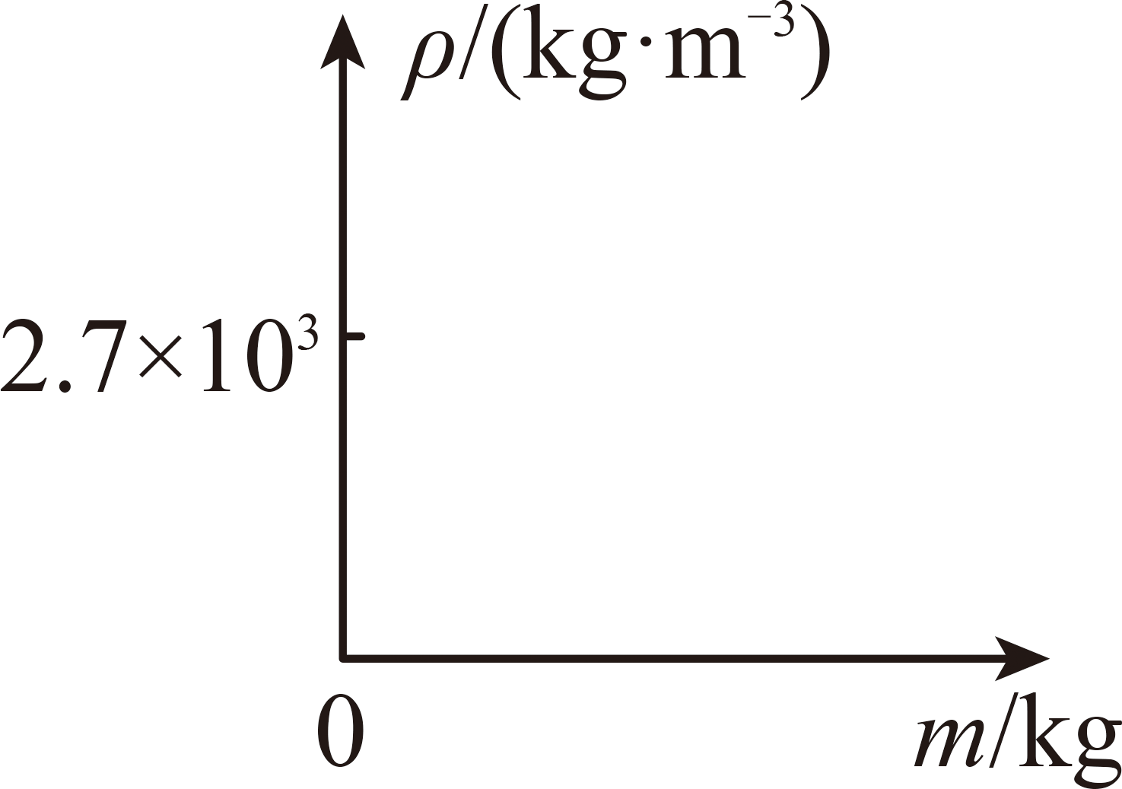

31．图为大小不同干松木质量和体积的数据对应点，请处理数据画出*m*-*V*图像。

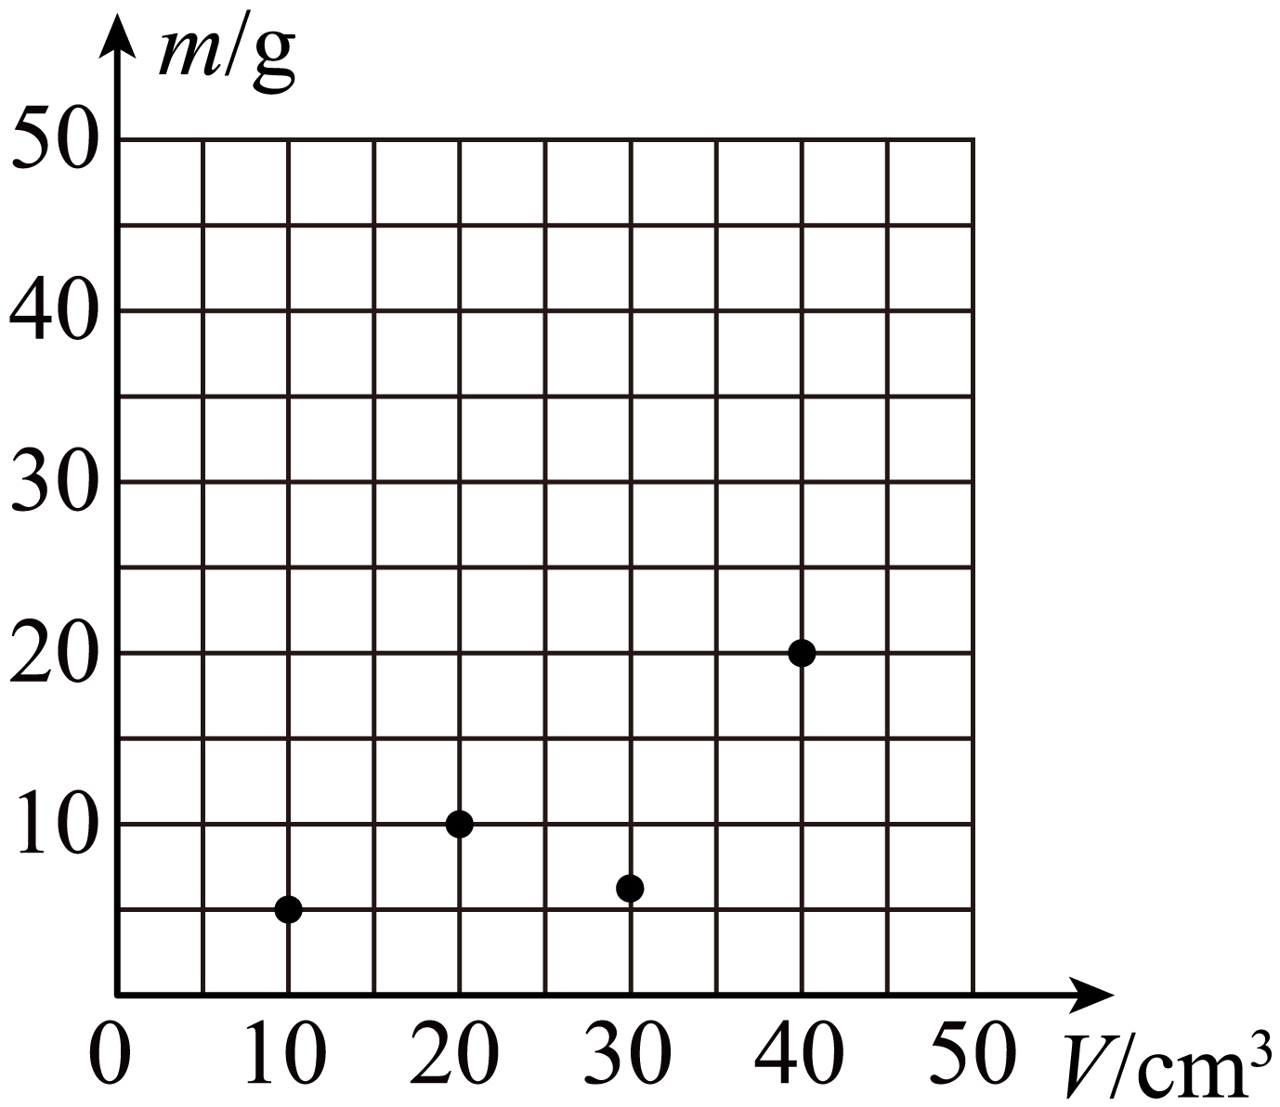

**五、实验题**

32．测量某种液体密度的主要实验步骤如下：

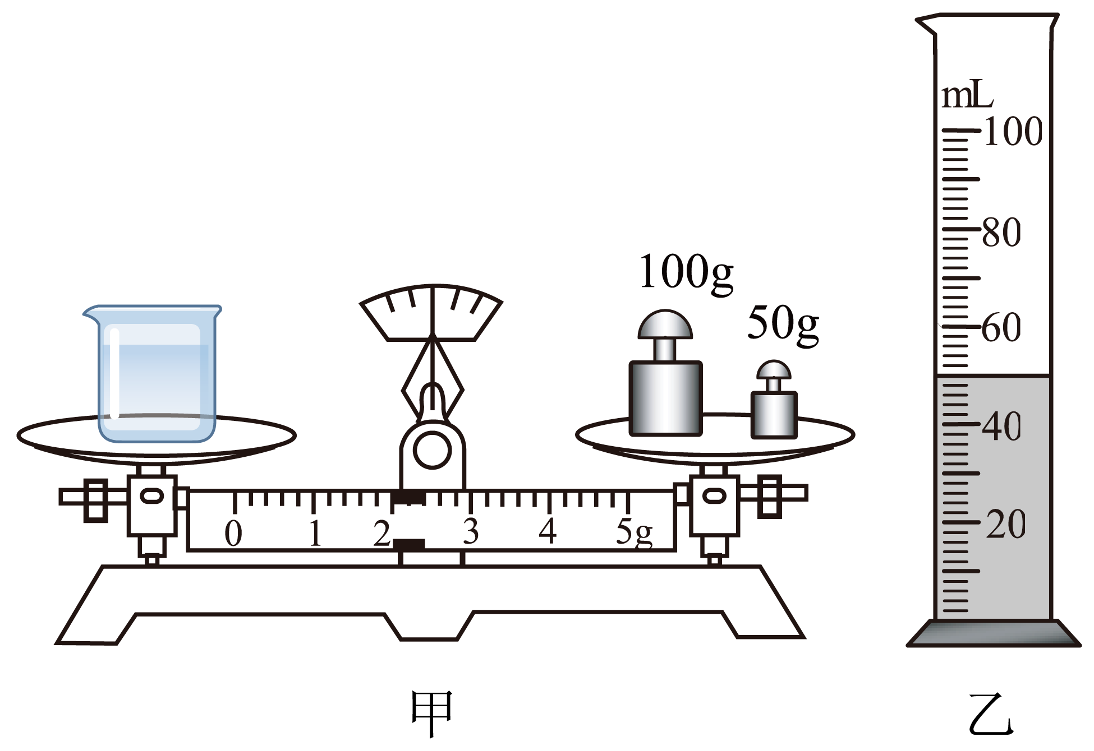

（1）用调节好的天平测量烧杯和液体的总质量，当天平再次平衡时，如图甲所示，烧杯和液体的总质量为 g。

（2）将烧杯中的部分液体倒入量筒中，如图乙所示，量筒中液体的体积为 cm3。

（3）用天平测出烧杯和杯内剩余液体的总质量为96g。

（4）计算出液体的密度为 kg/m3。

33．小华想测量苹果汁的密度，如图所示：

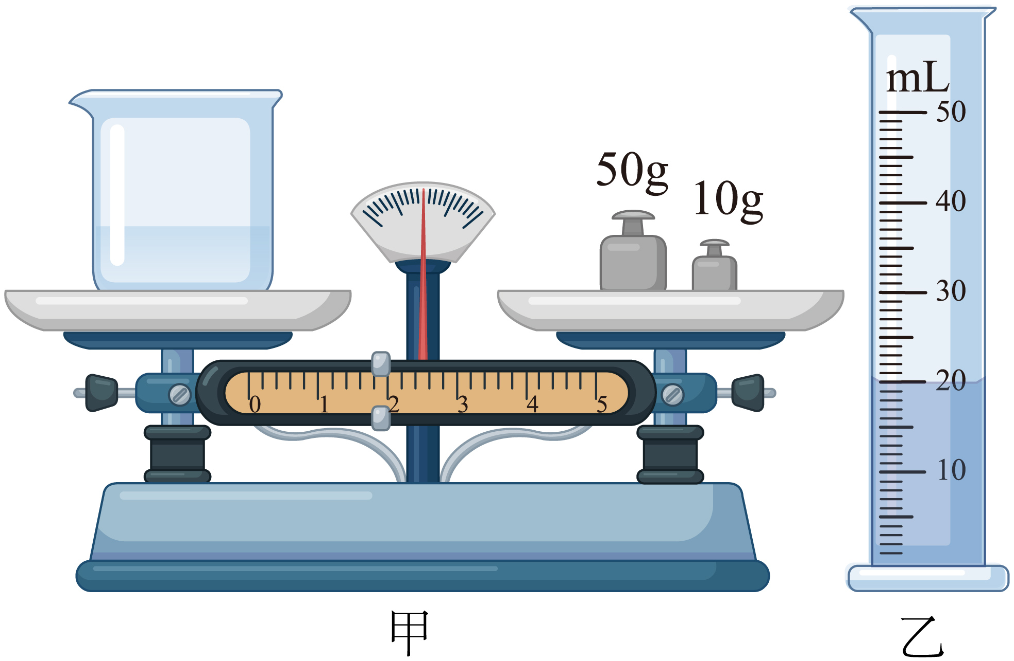

（1）把天平放在水平桌面上，并将游码移至标尺左端0刻度线处，发现指针指在分度盘的左侧，应将平衡螺母向 调，使天平横梁平衡；

（2）实验步骤：

①将空烧杯放在调好的天平上，测出其质量*m*为40g；

②在烧杯中倒入适量的苹果汁，将其放在天平左盘上，在右盘内添加砝码，当放入最小的5g砝码时，天平右端下沉，接下来应该 ，直到天平平衡。此时砝码质量及游码位置如图甲所示，则烧杯和苹果汁的总质量*m2*为 g；

③将烧杯中的苹果汁倒入量筒中，液面位置如图乙所示，则量筒中苹果汁的体积*V*为 cm3；

④用上述测得的数据计算出苹果汁的密度为 kg/m3。

（3）分析与交流：

①分析实验过程，小希认为，小华在步骤③中，由于烧杯中的苹果汁有残留，会使密度的测量结果 （选填“偏大”或“偏小”）；

②小华在将苹果汁倒入量筒的过程中，发现苹果汁无法全部倒完，他及时停止操作，读出此时量筒中苹果汁的体积*V1*，再测出剩余苹果汁和烧杯的总质量*m3*，请写出苹果汁密度的表达式*ρ*＝ （用字母表示）。

**六、计算题**

34．质量为158g，体积为30cm3的铁球，是空心还是实心，若空心，求空心的体积？（）

35．夏季炎热的午后，伴随着轻柔的音乐，勤劳的环卫工人驾驶着洒水车以8km/h的速度匀速行驶在美丽的善国路上。（已知水的密度为1×103kg/m3）求：

(1)洒水车驶过2km公路需要多少时间?

(2)若洒水车水箱容积为6m3，则洒水车水箱最多能装多少千克的水?

36．一个铜球的质量是178g，体积是40cm3，判断这个铜球是空心的还是实心的？如果是空心，则空心部分体积多大？（*ρ铜*=8.9×103kg/m3）

**七、综合题**

37．细心的小明发现寒冷的冬天放在室外的盛水缸常常被冻裂，如图所示，是什么原因呢？请你先帮他做个计算：一满缸水的质量为90kg。

(1)这缸水的体积是多少？

(2)当夜晚全部结为冰时，冰的体积是多少？

(3)请说明水缸被冻裂的原因。（*ρ水*=1.0×103kg/m3，*ρ冰*=0.9×103kg/m3）

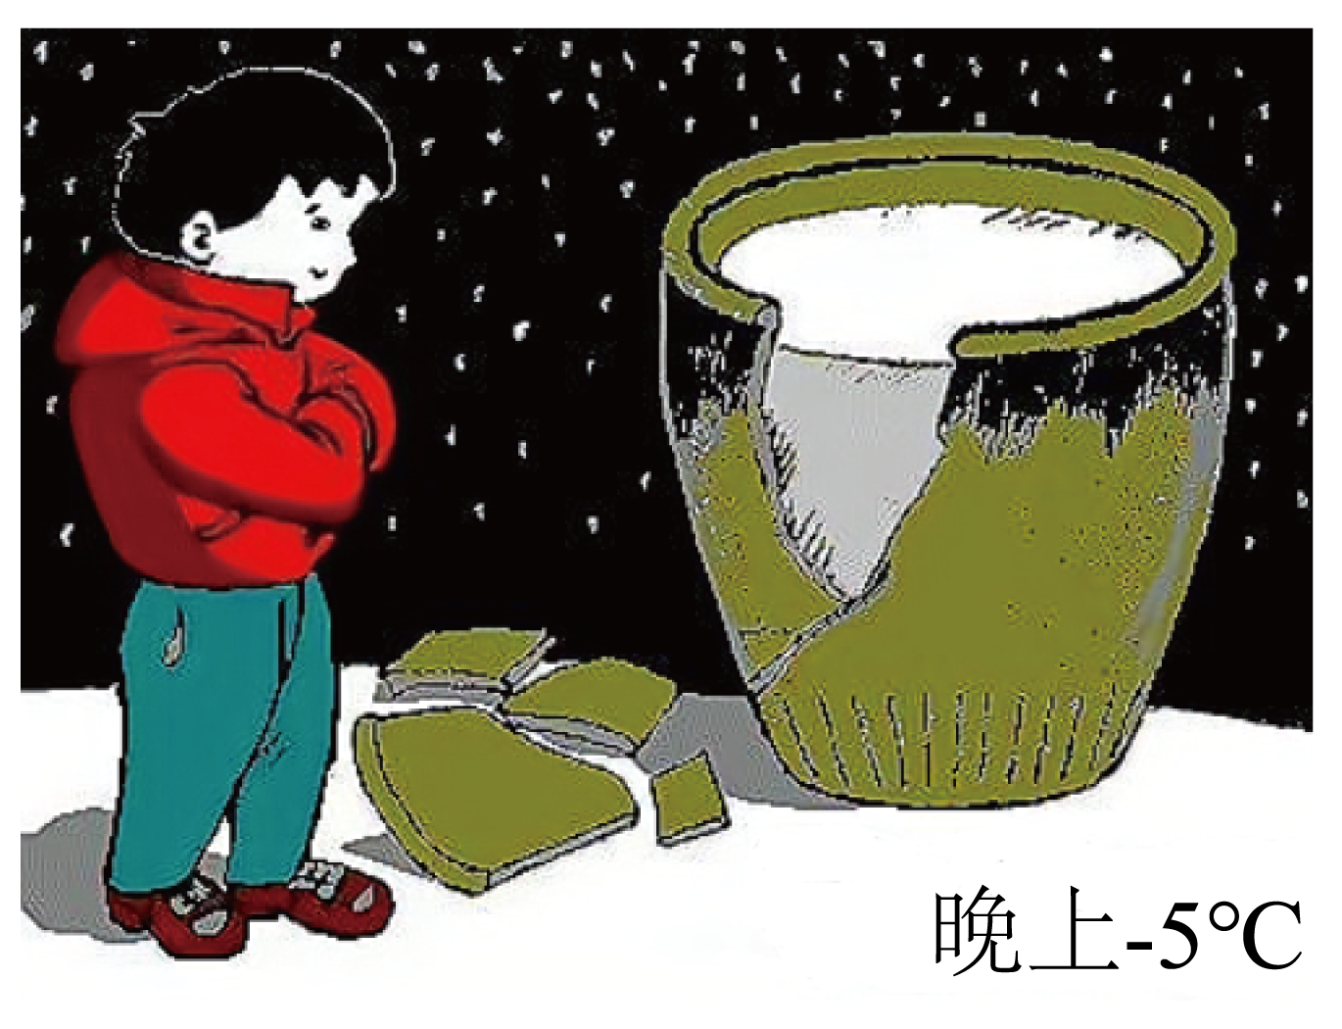

38．公路自行车是指在公路路面（或人工硬化道路，或砂石路）上使用的自行车车种，可用于公路自行车竞赛。为了使骑行达到高速，要求车身质量较轻且风阻较小。

|  |  |  |  |  |
| --- | --- | --- | --- | --- |
| 材料 | 锰钢 | 铝合金 | 钛合金 | 碳纤维 |
| 性能（强度） | 强 | 较弱 | 较强 | 强 |
| 密度（kg/m3） | 7.9×103 | 3.0×103 | 4.5×103 | 1.6×103 |

（1）若车身的材料要求强度高且轻便，则下表中用于制作车身的最理想材料是 ；

（2）已知自行车所用铝合金的质量为12kg，则所用铝合金的体积是多少？

（3）若用等体积的碳纤维材料替代（2）中的铝合金，则所用碳纤维的质量是多少？

39．在“探究二力平衡的条件”实验中，用来测量力的仪器是 ；在“探究杠杆平衡的条件”实验中，为便于直接从杠杆上读出力臂的数值，应使杠杆在 位置保持平衡；“测定物质的密度”的实验原理是 ；在 “测定小灯泡的电功率”实验中，所选电源电压应 小灯泡的额定电压 （选填“大于”“等于”或“小于”）。

**《2025年中考物理高频易错考前预测-质量和密度》参考答案**

|  |  |  |  |  |  |  |  |  |  |  |
| --- | --- | --- | --- | --- | --- | --- | --- | --- | --- | --- |
| **题号** | 1 | 2 | 3 | 4 | 5 | 6 | 7 | 8 | 9 | 10 |
| **答案** | C | C | A | C | B | C | B | B | D | B |
| **题号** | 11 | 12 | 13 | 14 | 15 | 16 | 17 | 18 | 19 |  |
| **答案** | ABD | BD | BC | ABC | BC | ABD | BD | ABD | ABD |  |

1．C

【详解】由题意可知，四种液体的质量相等，且



根据可得



又四个容器完全相同，所以盛水银的容器液面最低，故C符合题意，ABD不符合题意。

故选C。

2．C

【分析】由于图象中横纵坐标分别表示的物理量是体积和质量，所以，根据该图象可以计算出物质的密度；然后根据图象对题目提出的问题作出判断，即可解题．

【详解】密度是指单位体积某种物质的质量，密度大小只与物质的种类有关，与体积和质量大小无关，故A错误；由图像知道，在体积相同时，甲物质的质量大于乙物质的质量，由可知，甲的密度大于乙的密度，故B错误；若*V甲* =*V乙*，则由图象知道，甲物质的质量是乙物质质量的2倍，即*m甲*： *m乙*=2：1，故C正确；由可知，不同物质的质量跟体积的比值是指物质的密度，不同物质的密度一般是不同的，故D错误，故选C．

3．A

【详解】A．一支普通牙刷的长度约为18cm，故A项符合题意；

B．人的正常体温是37°C，洗澡水的温度应略高于体温，40℃左右最好，故B项不符合题意；

C．初中体育考试所用实心球的质量约为2kg，故C项不符合题意；

D．健康的中学生脉搏跳动一次的时间约为1s，故D项不符合题意；

4．C

【分析】根据天平左右质量相等，利用密度的公式列出等式，再进行整理，即可得出两种球的密度关系．

【详解】∵甲、乙两种实心球的体积相等，∴可设每个球的质量为v.根据密度计算公式ρ＝可得：m甲＝ρ甲v,m乙＝ρ乙v.∵天平左右两侧的质量相等，∴由图示可得：2m甲+m乙＝m甲+3m乙；∴2ρ甲V+ρ乙V＝ρ甲V+3ρ乙V，整理得：ρ甲:ρ乙＝2:1.故选C.

5．B

【详解】∵*V=*，∴质量相同的不同物质，密度小的体积大．所以能够容纳1kg水的瓶子，能容纳1kg密度比它大的物质．因为A、 C、 D选项中的物质密度都小于水的密度，所以能够容纳1kg水的瓶子，不能容纳1kg食用油、白酒、汽油；而B选项中的酱油的密度大于水的密度，所以能容纳1kg水的瓶子，能容纳1kg酱油，故ACD不符合题意，B符合题意．

6．C

【详解】A．大石头雕刻成石像的过程中，组成石像的物质总量减少，所以质量减少，故A不符合题意；

B．大石头雕刻成石像的过程中，组成石像的物质总量减少，而其密度不变，根据密度公式可知，所以体积减少，故B不符合题意；

C．同种物质密度一定，与质量、体积无关。大石头雕刻成石像的过程中，组成石像的物质总量虽然减少，但物质种类没有变化，所以密度不变，故C符合题意；

D．因为物体受到的重力与质量成正比，由A知，石像质量减小，所以其受到的重力减小，故D不符合题意。

故选C。

7．B

【详解】A．由图甲知，量筒的分度值为2mL，量筒内盐水的体积为60mL，即60cm3，故A正确，不符合题意；

B．由图乙知，烧杯及烧杯内剩余盐水的质量等于砝码总质量+游码示数，即



故B错误，符合题意；

C．量筒内盐水的质量



故C正确，不符合题意；

D．盐水的密度



故D正确，不符合题意。

故选B。

8．B

【详解】物体的密度是



因为*ρ物*<*ρ水*，所以物体在水中漂浮，物体在水中静止时受到的水的浮力



故ACD错误，B正确。

故选B。

9．D

【详解】A．按商店售货员的说法，合金工艺品含金量为80%，这件工艺品的质量为9g，所以金的质量为



因为，所以金的体积为



工艺品的质量为9g，金的质量为7.2g，故铜的质量为



因为，所以铜的体积为



这件工艺品的体积为



故A错误；

B．根据小庆的实验数据，这件工艺品的质量为9g，体积为，故密度为



故B错误；

CD．按商店售货员的说法，这件工艺品的质量为9g，体积为，故密度为



故C错误，D正确。

故选D。

10．B

【详解】A．由图乙可知，当下表面到水面的距离达到2m后，浮力、拉力不再发生变化，这表明当下表面到水面的距离为2m时，构件恰好完全浸没，所以构件的长度为2m，故A错误；

BCD．由题意可得，构件浸入水中的过程中，排开水的体积变大，构件受到的浮力变大，拉力变小，当构件完全浸没在水中时，浮力最大，此时拉力最小，由图乙可得，拉力最小为1.6×105N，因为构件的体积为

*V*=2m×2m×2m=8m3

所以构件完全浸没时，所受浮力为

*F1*=*ρ水gV排*=*ρ水gV*=1×103kg/m3×10N/kg×8m3=8×104N

又因为构件从江面被匀速吊入江水中，处于平衡状态，对构件进行受力分析可得，构件受到重力、拉力和浮力，且重力等于拉力与浮力的和，所以可得构件所受重力为

*G*=*F1*+*F2*=1.6×105N+8×104N=2.4×105N

所以构件的质量为



所以构件的密度为



故B正确，CD错误。

故选B。

11．ABD

【详解】A．一个鸡蛋大约重0.5N，用手托起两个鸡蛋的力大约是1N，故A符合题意；

B．人感觉舒适的环境温度约为23~26℃，所以25℃人感觉舒适的环境温度，故B符合题意；

C．正常眨一次眼所用的时间约为0.3s左右，故C不符合题意；

D．一瓶矿泉水的体积大约500ml，质量大约为0.5kg，故D符合题意。

故选ABD。

12．BD

【详解】A．一张课桌的高度大约为80cm，远小于2m，故A不符合实际；

B．初中物理课本的长度约为0.26m，故B符合实际；

C．一名初中学生的质量约为60kg，故C不符合实际；

D．一个鸡蛋的质量约为60g，故D符合实际。

故选BD。

13．BC

【详解】A． 1kg冰与1kg水，质量相同时，冰的体积大，由知道，冰密度小，故A错误；

B．乒乓球不慎被挤瘪但无破损，球内气体质量不变，体积变小，则密度变大，故B正确；

C．自行车的体积一定，由知道，材料的密度越小，自行车的质量越小，为减轻质量，所以，比赛用自行车采用强度高、密度小的材料制造，故C正确；

D．放飞的气球是利用浮力升空的，由*F浮*=*ρ空气gV*和*G=ρ气体gV*知道，体积一定时，只有当填充气体的密度小于空气的密度时，浮力大于重力，气球才能升空，故D错误。

故选BC。

14．ABC

【详解】一杯水，宇航员将它带到太空，水结成冰，对水而言：质量是物体所含物质的多少，与物质的位置、状态、温度无关，故质量不变．重力是由于地球的吸引而产生的力，位置改变，重力改变．故选项ABC不正确，符合题意为答案．

答案为ABC．

15．BC

【详解】AB．密度是物质本身的一种特性，由物质的种类、状态和温度决定，与质量、体积无关，故A错误、B正确；

C．对于做匀速直线运动的物体，速度是一个定值，由*s*=*vt*可知运动的路程随时间的增加而增加，故C正确；

D．对于做匀速直线运动的物体，速度是一个定值，不随路程或时间的变化而变化，故D错误。

故选BC。

16．ABD

【详解】A．用超声波能粉碎人体内的“小石头”，利用声波能量打碎结石，说明声波具有能量，故A正确；

B．质量表示物体所含物质的多少。质量是物体的一种基本属性，与物体的状态、形状、温度、所处的空间位置变化无关，故科考队员把岩石标本从南极带回北京，标本的质量不变，故B正确；

C．拍电影时倒塌的房屋要用密度小的泡沫来制作，这样在体积相同时，质量会更小，不会砸伤演员，故C错误；

D．新疆坎儿井利用地下水管引水，地下水管有温度低、表面积小、空气流动程度低的特点，可以减少水在输送过程中的蒸发，故D正确。

故选ABD。

17．BD

【详解】A．由图知，刻度尺的分度值为1mm，物体的起始端为6.00cm，末始端为8.69cm，因此物体的长度

*L*=8.69cm-6.00cm=2.69cm故A错误；

B．测力计的分度值是0.2N，A受到的重力是2.6N，故B正确；

C．由图知，此时量筒的读数为金属块的体积加上没有放入金属块时水的体积，故C错误；

D．由图知，汽车的速度是70km/h，故D正确。

故选BD。

18．ABD

【详解】A．篆刻完成前后，由于印章上被刻掉很多碎屑，因而印章的质量变小，故A正确；

B．篆刻完成前后，印章的质量变小，体积也相应变小，剩下的印章的密度不变，故B正确；

C．篆刻刀刀刃做的锋利，是为了通过减小受力面积的方式来增大压强，而非增大压力，故C错误；

D．篆刻刀刀柄表面粗糙，是通过增大接触面的粗糙程度来增大摩擦，故D正确。

故选ABD。

19．ABD

【详解】A B．由图象知，当物体未浸入水中时，弹簧测力计的示数为16N，则物体重力*G*=16N；

当物体完全浸没时，拉力*F*=8N，

则该物体受到的最大浮力：

*F浮*=*G−F*=16N−8N=8N；

．由*F浮*=*ρ液gV排*得物体的体积：

*V*=*V排*== =8×10−4m3=800cm3

故AB正确；

C．物体刚浸没时上表面受到水的压力为0N，物体受到的浮力：

*F浮*=*F下*−*F上*=8N，

物体下表面受到的液体压力：

*F下*=*F浮*=8N，

故C错；

D．物体的质量：

*m*===1.6kg；

物体的密度：

= = =2×103kg/m3，

故D正确．

20． g（克） 不变

【解析】略

21．变小

【解析】【小题1】当气温升高时，水泥会发生热胀冷缩现象，水泥的体积会变大，由于水泥的质量不变，由可知，水泥的密度会变小。

22． 28 不变

【详解】[1]如图所示，石块的质量为

*m*=20g+5g+3g=28g

[2]若将石块切成两半，石块的种类不变，则石块密度将不变。

23． 1 2×10-3 

【详解】[1]锯掉后，剩余木棒的质量为：

；

[2][3]因为密度是物质的一种特性，所以把这根木棒锯掉后，其密度不变，仍为kg/m3，体积为：

．

24． 减小 不变 

【详解】一根质量分布均匀的铅笔芯，用去三分之一后，体积变小，剩余部分所含的物质减少，则质量减少；密度是物质的一种特性，同种物质在状态和温度不变时，其密度是一定的，与质量和体积无关，所以其密度不变；设氧气瓶的容积为*V*，原来氧气瓶里氧气的质量：*m0*＝*ρV*，

用去了其中的四分之三，剩余氧气的质量：*m*＝*m0*＝*ρV*，因为瓶内氧气的体积不变，所以剩余氧气的密度：*ρ*′＝＝＝*ρ*．

25． 8.9×103 8.9 4

【详解】[1]该金属的密度应该为



[2]密度是物质的一种特性，它不随物质的质量或体积的变化而变化，若将它切去二分之一，余下部分金属的密度为



[3]某次电焊中用去了其质量的，剩余氧气的质量为原来的。氧气的体积不变，质量变为原来的，根据，密度也变为原来的。所以，钢瓶内剩余氧气的密度为



26． 的铝的质量是 2.7 1∶1 3∶4

【详解】[1]铝的密度是2.7×103kg/m3，表示的铝的质量是。

[2]铝的密度是2.7×103kg/m3，即



[3]同种物质密度是一定的，所以两个铝制实心球体的密度之比是1∶1。

[4]两个铝球的质量之比



27． 164 量筒 8.2

【详解】[1]图中标尺的一个大格表示1g，它里面有5个小格，故其分度值为0.2g，则金属块的质量为

*m*=100g+50g+10g+4g=164g

[2][3]测量体积的仪器是量筒，金属块的体积为

*V*=20mL=20cm3

金属块的密度是



28． 5. 4      0.9×103 0.6

【详解】油的质量为；

如果此瓶油用去一半,瓶中剩余油的密度不变，为0.9×103kg/m3；

如果用此瓶装满水，水的质量为，

所以装水时的总质量比装满油时多的质量为．

点睛：本题考查对密度定义的理解和密度公式的应用．

29． 1.6×103 2050

【详解】[1]由图丙得，当



时，容器乙刚好装满，此时放入乙容器中的甲的体积为



由得，甲加入后，乙容器对桌面的压强增加



加入乙容器中的甲的重力为



甲的密度为



[2]由图得，当甲为放入乙容器中时，乙容器对桌面的压强为1000Pa，由得，此时容器乙对桌面的压强为



则液体的重力为



甲的高度为



若将甲全部放入乙容器中时，有液体溢出，溢出的液体的体积为



液体的总体积为



则剩余液体的体积为



剩余液体的重力为



甲物体的总重力为



若将甲全部放入乙容器中时，容器乙对桌面的压力为



容器乙对桌面的压强为



30．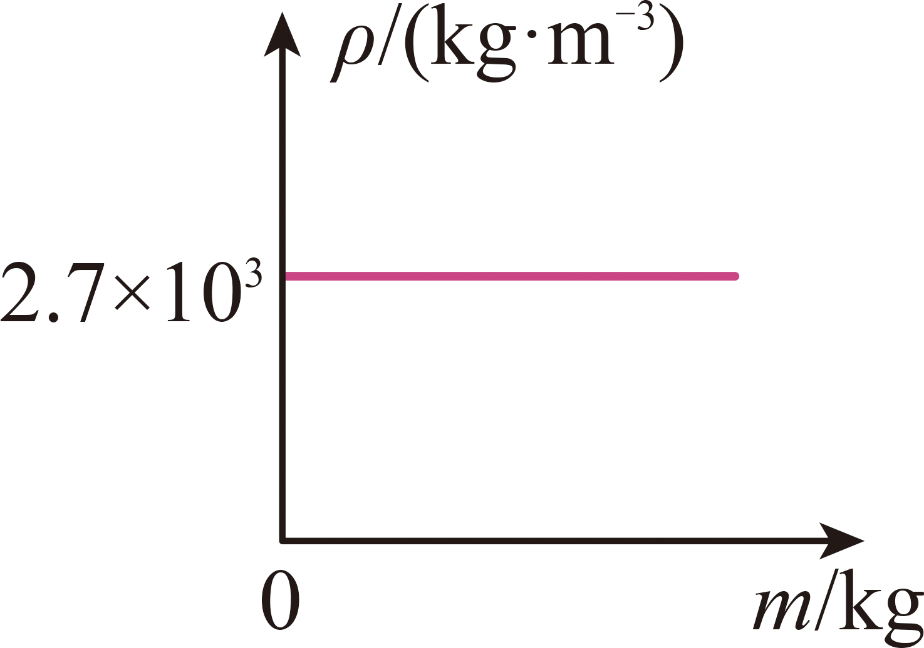

【详解】密度是物质本身的一种特性，与物质的质量无关，如图所示



31．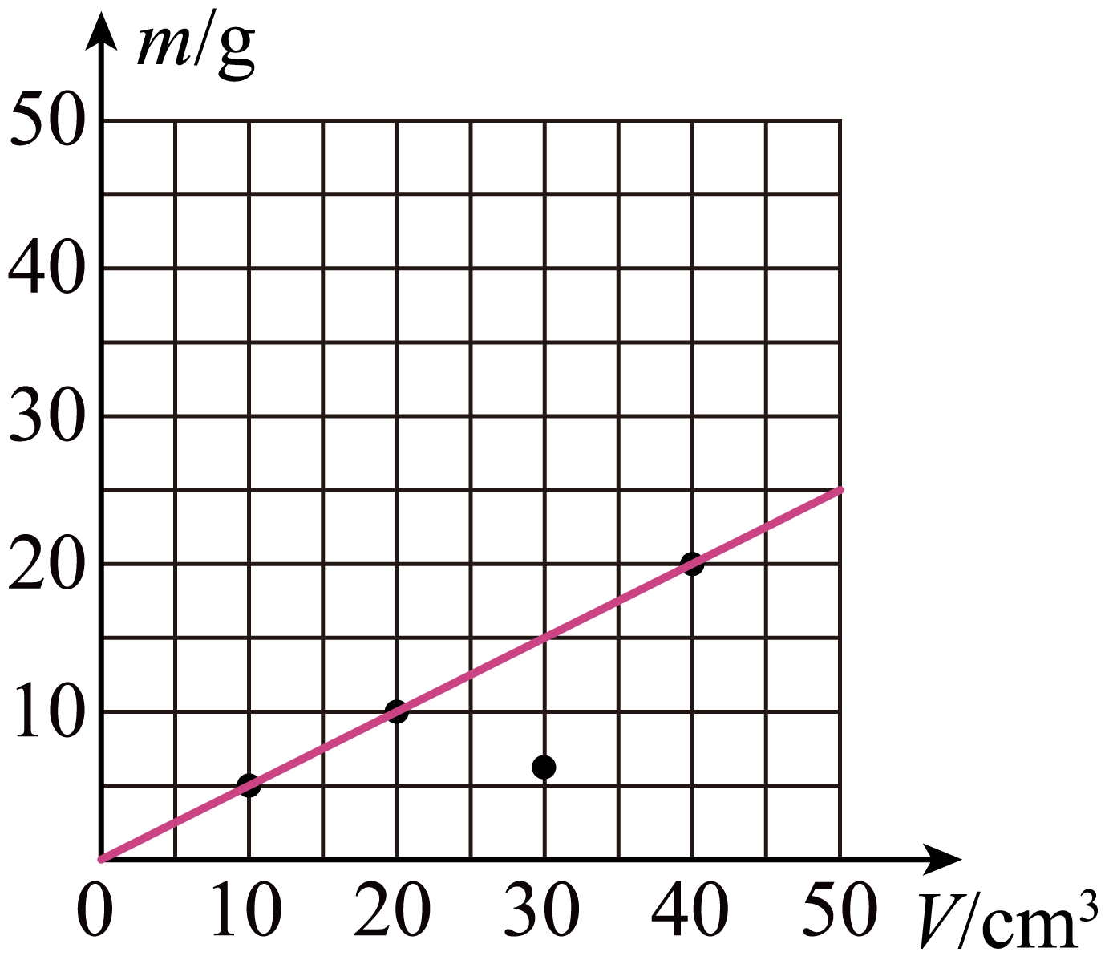

【详解】同种物质的质量与体积成正比，所以干松木的质量与体积的图像是过原点的倾斜直线，由图示知，其中一组数据，质量约为为8g，体积为30g，描出的点与其它各占有较大偏差，是错误数据，连接其它各点，可得所需图像。作图如下：



32． 152 50 1.12×103

【详解】（1）[1]游码左侧对应的刻度为2g，总质量为

*m1*=100g+50g+2g=152g

（2）[2]图乙中，液体的凹液面所对应的刻度为

*V*=50mL=50 cm3

（4）[3]量筒中液体的质量为

*m*=*m1*-*m2*=152g-96g=56g

液体的密度为



33． 右 去掉最小的5g砝码，移动游码 61.8 20 1.09×103 偏大 

【详解】（1）[1]将天平放在水平桌面上，把游码移至标尺左端0刻度线处，发现指针指在分度盘的左侧，说明天平的左边重，右边轻，则应将平衡螺母向轻些的右边调节，使天平横梁平衡。

（2）②[2]当放入最小的5g砝码时，天平右端下沉，说明右盘中砝码的质量大于物体的质量，但超出的质量小于5g，所以此时应将5g的砝码取下，再向右移动游码，直至横梁重新水平平衡。

[3]由图甲知，砝码质量为60g，标尺分度值为0.2g，游码所在位置的示数为1.8g，所以烧杯和苹果汁的总质量为



③[4]由乙图知，量筒中苹果汁的体积为



④[5]苹果汁的质量为



苹果汁的密度为



（3）①[6]由于烧杯中的苹果汁有残留，测出的苹果汁的体积偏小，但质量准确，根据可知，会使密度的测量结果偏大。

②[7]量筒中苹果汁的质量为



苹果汁密度为



34．(1)空心；(2)。

【详解】(1) 质量为158g的铁体积应为：



小于题中所给体积，所以是空心的；

(2)其空心部分的体积：



答：(1)是空心的；

(2) 其空心部分的体积。

35．(1)0.25h；(2)6×103kg

【详解】解：(1)洒水车驶过2km公路需要的时间为

*t*=

(2)洒水车水箱最多能装水的质量为

*m*=*ρV*=1×103kg/m3×6m3=6×103kg

答：(1)洒水车驶过2km公路需要0.25h；

(2)若洒水车水箱容积为6m3，则洒水车水箱最多能装6×103kg的水。

36．空心，20cm3

【详解】解：铜球中铜的体积



因为

*V实*＜*V球*

所以这个铜球是空心的；则空心部分体积

*V空心*=*V球*-*V实*=40cm3-20cm3=20cm3

答：这个铜球是空心的，空心部分体积是20cm3。

37．(1)0.09m3；(2)0.1m3；(3)见解析

【详解】(1)这缸水的体积是



(2)当夜晚全部结为冰时质量不变，冰的体积是



(3)由上述计算可知，缸中的水受冷结成冰后，体积膨胀，将水缸胀裂。

答：(1)这缸水的体积是0.09m3；

(2)当夜晚全部结为冰时，冰的体积是0.1m3；

(3) 缸中的水受冷结成冰后，体积膨胀，将水缸胀裂。

38． 碳纤维  

【详解】（1）[1]由表中可知车身的材料要求强度高且轻便，根据表中，符合的材料是碳纤维。

（2）[2]已知自行车所用铝合金的质量为12kg，则所用铝合金的体积是



（3）[3]若用等体积的碳纤维材料替代（2）中的铝合金，则所用碳纤维的质量是



39． 弹簧测力计 水平  大于

【详解】[1]弹簧测力计是用来测量力的仪器。

[2]为了在杠杆上直接读出力臂大小，实验时应使杠杆在水平位置平衡。

[3]“测定物质的密度”的实验原理是。

[4]测定小灯泡的功率时，串联一个滑动变阻器，根据串联分压的原理，所用电源应大于小灯泡的额定电压。